Приложение № 3 к ПЗЗ Кабырдакского с/п Тюкалинского МР Омской области
от «____»________________г. № ____

Карта градостроительного зонирования д. Кумыра, Тюкалинского муниципального района, Омской области
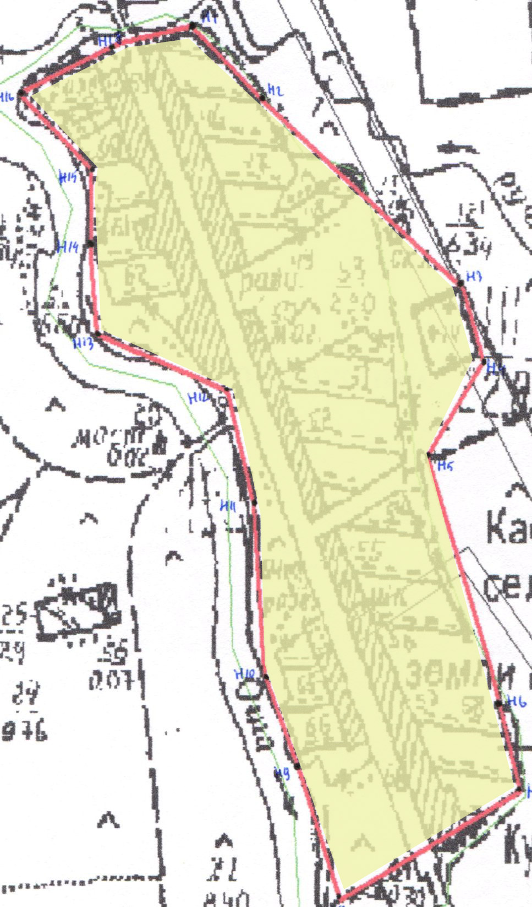  Ж - 1 | Условные обозначения:  - граница населенного  пункта  - жилая зона (Ж - 1)
  Администрация Кабырдакского сельского поселения Тюкалинского муниципального района Омской области
  Правила землепользования и застройки Кабырдакского сельского поселения Тюкалинского муниципального района Омской области
  Исполнитель:  _____________________________________________ |  | Карта градостроительного зонирования д. Кумыра
  Дата __________________г. | Лист | Листов
  Дата __________________г. | М 1 : 5 000

